UNIVERSIDAD PRIVADA DEL VALLE
INGENIERÍA DE SISTEMAS INFORMÁTICOS



MANUAL TECNICO
Proyecto Final

Estudiante:
Mamani Flores Noe Miguel
Docente:
ING. Henry Miranda

Materia:
Programación Web I

Semestre: SEGUNDO

2025

1. Arquitectura del Proyecto
El sistema está compuesto por una estructura estática basada en:
HTML :Secciones de contenido y estructura
CSS :Diseño, colores, animaciones y responsividad
JavaScript :Renderizado dinámico de tutoriales, filtro, paginación, modales
Bootstrap : Diseño responsivo y componentes reutilizables.
2. Estructura de Archivos
Archivo | Descripción
index.html | Página principal de bienvenida
inicio-rapido.html | Pasos para seguir antes de visualizar los tutoriales
categorias.html | Describe que vera en cada categoría
tutoriales.html | Página funcional que carga los tutoriales
estilos.css | Hoja de estilos
app.js | Lógica principal de renderización y navegación

• Relaciones entre archivos
- Todas las páginas HTML enlazan a la hoja de estilos styles.css
-Solo tutoriales.html importa el archivo app.js
Bootstrap se usa como dependencia de diseño vía CDN, El proyecto utiliza Bootstrap 5 como framework principal de diseño y componentes visuales. Bootstrap no está instalado de forma local dentro del proyecto, sino que se integra mediante enlaces CDN (Content Delivery Network).
Un CDN permite cargar archivos desde servidores externos optimizados, mejorando el tiempo de carga y evitando almacenar los archivos dentro del repositorio.
-JQuery se usa para que al cerrar el modal el video también deje de reproducirse.
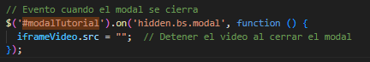
3. Explicación de Cada Archivo
3.1 index.html
Rol l: Página de presentación
Contenidos:
- Secciones de bienvenida
- Botones para navegación
- Presentación del objetivo del sitio
Contiene:
Header que tiene el logo de la pagina , el botón hamburguesa que aparecerá cuando se reduzca el tamaño de la pantalla, un menú de navegación que desplegara otras ventanas.
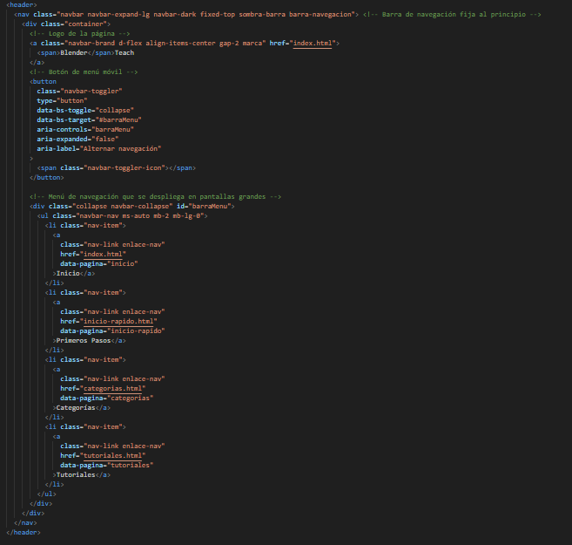
Un main con botones de navegación que redirigirán a tutoriales html e inicio-rapido.html y el logo de blender.
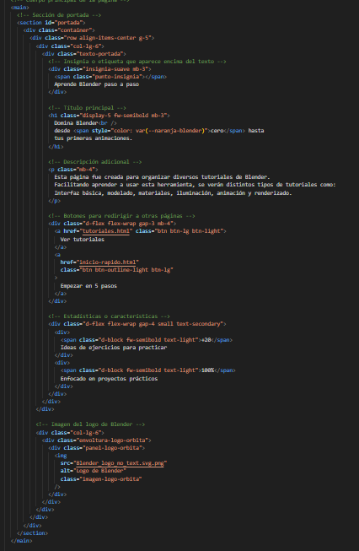
Un pie de pagina que aclara que no es un sitio oficial y le da la opción de contacto para la solicitud de algún tutorial en específico.
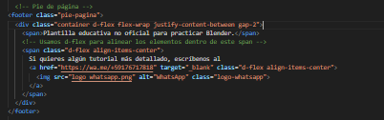
No contiene lógica JS.
3.2 inicio-rapido.html
Rol: Guía textual introductoria
Incluye:
- Listas de pasos
- Consejos para el aprendizaje
No requiere interacción especial.
3.3 categorias.html
Uso: Muestra categorías relacionadas a Blender3d.
Listado representativo:
Modelado
Animación
Materiales y luz
Básico
Y una descripción de los puntos que se trataran en cada categoría.
3.4 tutoriales.html
Podemos describirlo como un archivo clave.
Contiene:
Contenedor dinámico de tarjetas:
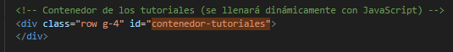

Botones de filtro para organizar los tutoriales dependiendo lo que se quiera visualizar.
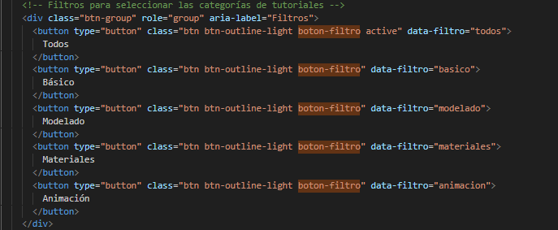
Modal Bootstrap
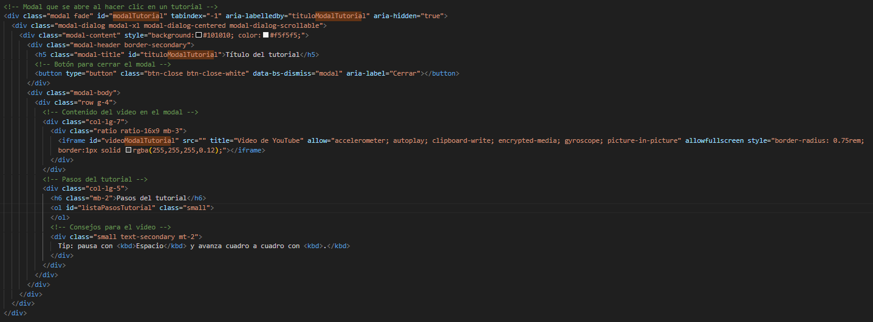
Este modal se rellena desde JavaScript.
4. Hoja de Estilos : estilos.css
Funciones principales:
-Cambios visuales a tarjetas (hover, animación, degradados)
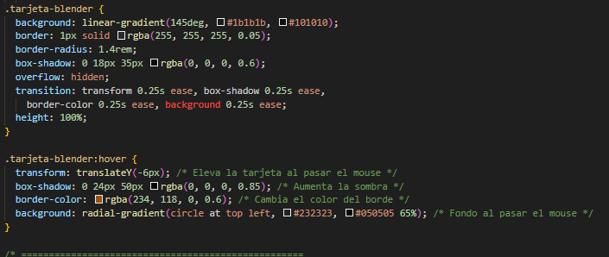

•Se aplica un gradiente de fondo y borde tenue en reposo.
•Al hacer hover, la tarjeta se eleva (translateY), aumenta la sombra y cambia el fondo con un degradado.
•La transición (transition) permite un efecto suave.
- Estandarización de colores con variables CSS
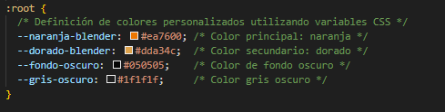
Se uso para dar colores a diferentes elementos en el proyecto ,por ejemplo:
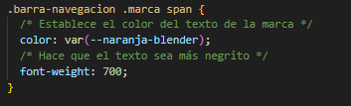
- Animación
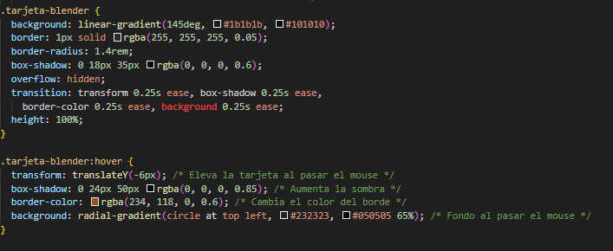
Y JS que activará la animación será :
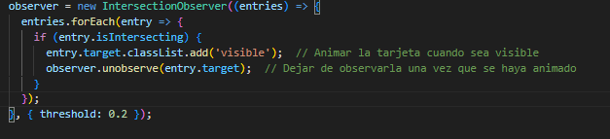
- Diseño responsivo
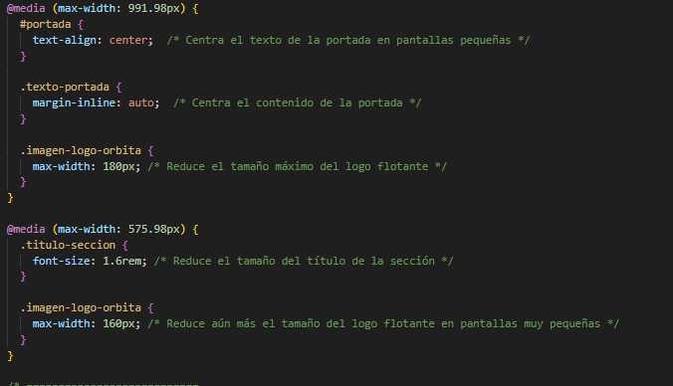
•Ajusta el texto de portada, el tamaño del logo y el tamaño de los títulos en dispositivos medianos y pequeños.
•Garantiza que la web se vea bien en tablets y móviles.
5. Código JavaScript app.js
Se encargará de lo siguiente:
- Carga los tutoriales
- Filtra por categoría
- Realiza paginación automática
- Abre modal y carga datos dinámicamente.
5.1 Datos iniciales
Se tiene una constante llamada:
Cada objeto tiene propiedades:
Título, categoría ,nivel, duración, descripción, video Id, pasos[]
Si queremos agregar nuevos tutoriales solo como se diría se podría copiar uno de los arreglos y modificar los datos.
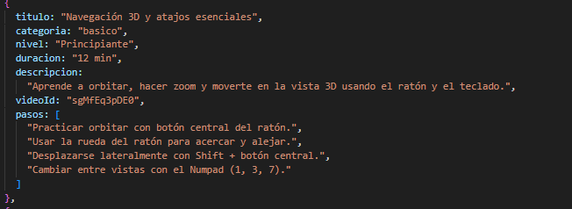
Respetando las comas al final de cada arreglo caso contrario nos mostrara un error.
5.2 Variables globales relevantes
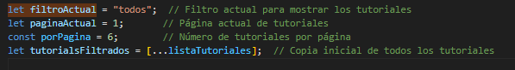
5.3 Funciones importantes
Esta función:
- Obtiene elementos del DOM
- Asocia eventos a botones de filtro
- Inicializa paginación
- Crea solo un IntersectionObserver
Es llamada cuando el DOM se cargó:
Renderizar tutoriales
Responsabilidades:
- Filtrar según categoría
- Determinar índice de página
- Generar tarjetas dinámicas
- Activar modal
Genera tarjetas con:
Codifica el botón con índice:
Esto permite identificar el tutorial.
Activar Modal
Objetivo:
- Captura click en botón
- Llena el modal dinámicamente
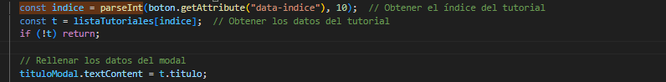
- Carga video en iframe con autoplay
- Inserta pasos del tutorial
Mostrar paginación
Genera botones:
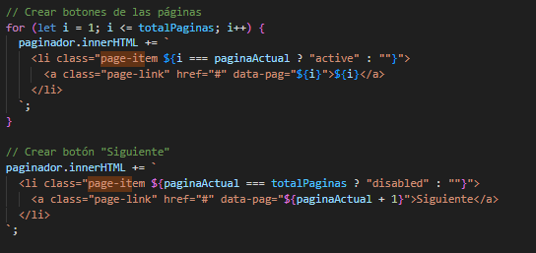
6. Flujo de Ejecución
Cuando se abre tutoriales.html:
- DOM carga
- Se llama inicializarTutoriales()
- Se cargan tarjetas
- Se pintan botones
- Usuario filtra o cambia página
- Render dinámico vuelve a ejecutarse
- Acceso a modal

7. Cómo Modificar el Sistema
- Agregar tutorial nuevo
Abrir tutoriales.js
Ir a lista:
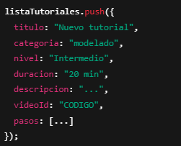
✔Se verá automáticamente
✔ Se aplicará paginación
✔ Sin tocar HTML
8. Requerimientos Técnicos
- El sistema funciona solo con navegador
- No requiere base de datos
- No necesita servidor backend real
- Bootstrap y JQuery se cargan por CDN
9. Recomendaciones de Mantenimiento
- Validar enlaces externos de YouTube
- Resguardar JS minificado para producción, es decir crear una versión más ligera y difícil de leer de tu código JS para que tu página cargue rápido y se vea profesional, mientras que mantienes el código original para seguir editando.

10. Conclusiones Técnicas
La pagina cuenta con un código modular basado en funciones ,es de fácil escalabilidad y es ideal para más tutoriales y categorías.

